CS-3311-01 计算机网络（D类）第3章练习题
姓名： 学号：

一、单项选择题
- 在OSI参考模型中，下面哪些是数据链路层的功能？ A
（1）帧同步；（2）差错控制；（3）流量控制；（4）拥塞控制
A、（1）（2）（3） B、（1）（2）（4）
C、（1）（3）（4） D、（2）（3）（4）

- 下列属于奇偶校验码特征的是 A 。
A、只能检查出奇数个比特错误 B、能查出长度任意一个比特的错误
C、比CRC检验可靠 D、可以检查偶数个比特的错误

- 下列关于循环冗余校验的说法中， B 是错误的。
A、带r个校验位的多项式编码可以检测到所有长度小于等于r的突发性错误
B、通信双方可以无须商定就直接使用多项式编码
C、CRC 校验可以使用硬件来完成
D、有一些特殊的多项式，因为其有很好的特性，而成了国际标准

- 在简单的停止等待协议中，当帧出现丢失时，发送端会永远等待下去，解决这种死锁现象的办法是 D 。
A、差错校验 B、帧序号 C、NAK机制 D、超时机制

- 流量控制是为防止 C 所需要的。
A、数据位错误 B、发送方缓冲区溢出
C、接收方缓冲区溢出 D、接收方与发送方间冲突

二、简答题
- 数据链路层能够为网络层提供“无连接无确认”“有确认无连接”“有确认有连接”三种服务，对于信道比较可靠且对实时性要求高的网络采用哪种服务更合适，原因是什么？

采用无确认无连接，因为信道可靠。由于对实时性要求高，尽量不对收发双方进行多余的握手操作，而信道可靠，可以不验证身份，一般认为能接受到，所以不用确认

- 信道的噪声使链路层的数据传输存在帧差错、帧丢失和帧重复的问题，数据链路层采用哪些机制分别应对上述三个问题。

差错检测和纠正机制；确认和超时重发机制；帧序号机制

三、计算题
- 假设物理信道的传输成功率是95%，而平均1个网络层的分组需要10个数据链路层的帧来发送。如果数据链路层采用了无确认的无连接服务，试计算发送网络层分组的成功率。

无确认无连接，那么就是概率的简单叠加
$$P={0.95}^{10}=59.9\%$$
信道不是很可靠

- 在一个数据链路协议中使用下列字符编码:
A 01000111; B 11100011; ESC 11100000; FLAG 01111110
在使用下列成帧方法的情况下，说明为传送4个字符A、B、ESC、FLAG所组织的帧而实际发送的二进制位序列（使用FLAG作为首尾标志，ESC 作为转义字符）。
- 字符计数法。
- 使用字符填充的首尾定界法。
- 使用比特填充的首尾标志法。

为了方便区分我加了空格，实际是没有的
字符计数法：
0000001001000111 0000001011100011 0000001011100000 0000001001111110
字符填充的首尾定界法
01111110 01000111 11100011 1110000011100000 1110000001111110 01111110
比特填充的首位标志法
01111110 01000111 110100011 11100000 011111010 01111110

- 假设数据链路层要发送的数据为1101 0110 11。采用CRC的生成多项式是$P\left(X\right)=X^{4}+X+1$。
  - 试求应添加在数据后面的余数。
  - 数据在传输过程中最后一个1变成了0，问接收端能否发现？
  - 采用CRC检验后，数据链路层的传输是否就变成了可靠的传输？

  - D = 1101 0110 11, n = 4, G = 10011, R = 0101
  - 能，余数算出来不一样了
  - 不是吧，不然其他不用发展了，n位余数只能检测少于n+1位的错误

- 主机甲采用停止-等待协议向主机乙发送数据，数据传输速率3kb/s，单向传播时延是200ms，忽略确认帧的传输时延及收发双方的处理时延。当信道利用率等于40% 时，试计算数据帧的长度。
提示：1）图1是停止-等待协议的时序图；2）信道利用率在这里指的是发送方在一个发送周期内，有效地发送数据所需要的时间占整个发送周期的比率。
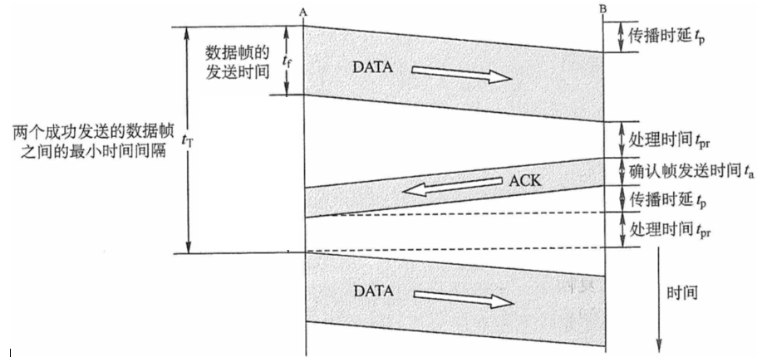
图1：停止-等待协议中数据帧和确认帧的发送时间关系

假设数据长 $x$ bit，那么传输时延为 $\frac{x}{3k}$ s，一帧的发送周期为 $\frac{x}{3k}+0.2×2$，得到
$$\frac{x}{3k} :0.4=0.4 :0.6$$
得到 $x=800$

